**1 Completaţi spaţiile punctate astfel încât următoarele afirmaţii să fie adevărate:**

a) Într-o transformare izotermă a unei mase *date* de gaz, *produsul dintre presiunea si volumul lui este constant.*

b) Variaţia relativă a volumului unei mase date de gaz *la presiune constanta* este *direct proportionala* cu temperatura.

c) Pentru un mol de gaz ideal produsul dintre presiunea şi volumul lui este *constant.*

**2 Determinaţi valoarea de adevăr a următoarelor afirmaţii, marcând „A”, dacă afirmaţia este adevărată, şi „F”, dacă afirmaţia este falsă.**

a) Numărul de molecule dintr-un mol depinde de cantitatea de substanţă. **F (N=(m*Na)/M)**

b) Între moleculele unei substanţe acţionează simultan atât forţe de atracţie, cât şi forţe de respingere. **A**

c) În cazul unui gaz ideal care participă la o transformare izobară, creşterea volumului este însoţită de micşorarea temperaturii. **F**

**Itemii 3 şi 4 sunt alcătuiţi din câte două afirmaţii legate între ele prin conjuncţia deoarece. Stabiliţi dacă afirmaţiile sunt adevărate (scriind A) sau false (scriind F) şi dacă între ele există relaţia cauză–efect (scriind da sau nu).**

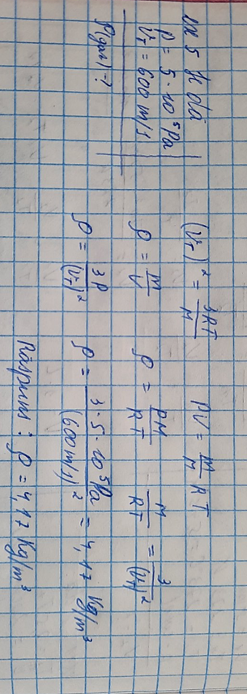3. Presiunea, volumul şi temperatura sunt într-o dependenţă funcţională, care descrie o stare de echilibru al unei cantităţi de gaz ideal date, deoarece parametrii termodinamici p, V şi T reprezintă mărimi fizice independente.

Răspuns: **A** **F DA**

4. La mărirea temperaturii unui gaz ideal de patru ori, vitezele moleculelor gazului cresc de două ori, deoarece temperatura este măsura mişcării termice a moleculelor.

Răspuns: **A** **F NU**

**5. Un gaz ideal se află la presiunea atmosferică normală. Care este densitatea gazului, dacă viteza termică a moleculelor lui este de 600 m/s?**

**6. La comprimarea izotermă a unui gaz ideal de la volumul V1 = 30 L până la volumul V2 = 10 L, presiunea lui s-a mărit cu 50 Pa. Care a fost presiunea iniţială a gazului?**

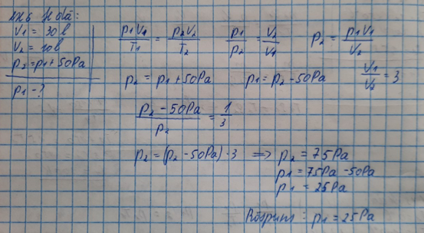

**7 Într-un recipient cu volumul de 1 L se află 6 · 1022 molecule de azot şi 6,4 g de oxigen la temperatura de 27 oC. Să se calculeze:**

a) presiunea amestecului de gaze;

b) volumul ocupat de amestec în urma unei transformări izobare, dacă temperatura gazului s-a mărit cu 100 o C.

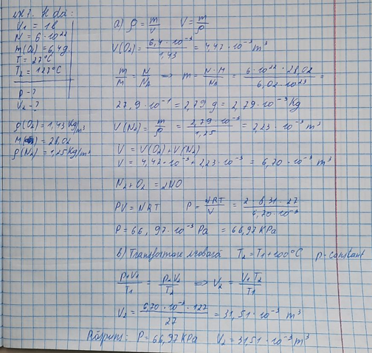

**8 Într-un vas cu volumul V1 = 10 L se află oxigen la temperatura T1 = 27 oC şi presiunea p1 = 3 MPa. Determinaţi:**

a) masa oxigenului din vas;

b) numărul de moli de oxigen care trebuie evacuaţi din vas, pentru ca la T1 = const. presiunea să se micşoreze până la p2 = 300 kPa;

c) masa de oxigen care mai trebuie evacuată, pentru ca la creşterea temperaturii până la T3 = 127 o C presiunea p2 să rămână constantă;

d) valoarea vitezei termice a moleculelor în starea iniţială şi cea a raportului energiilor cinetice medii ale moleculelor ce corespund stărilor cu temperaturile T3 şi T1.

